**"Un ser humano que pretende ocupar el lugar de Dios se convierte en el peor peligro para sí mismo" Francisco**

***El Papa aboga por un nuevo multilateralismo en 'Laudate Deum', la nueva exhortación apostólica***

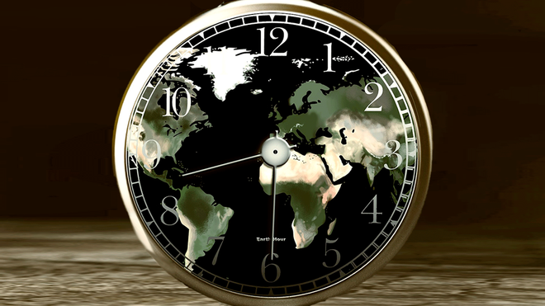

Laudate Deum, una llamada de atención sobre el futuro del planeta Pixabay

**Francisco denuncia “la debilidad de la política internacional” y apuesta por el multilateralismo “desde abajo” y “no simplemente decidido por las élites del poder”**

**El Papa exige a la COP28  medidas “que sean eficientes, que sean obligatorias y que se puedan monitorear fácilmente”, para un nuevo proceso “que sea drástico, que sea intenso y que cuente con el compromiso de todos”**

**Francisco defiende a los activistas climáticos, que “cubren un vacío de la sociedad entera, que debería ejercer una sana “presión”, porque a cada familia le corresponde pensar que está en juego el futuro de sus hijos”**

**El Papa pide “generar un modelo de diplomacia multilateral que responda a la nueva configuración del mundo”**

**“Ya no podemos detener el enorme daño que hemos causado. Sólo estamos a tiempo para evitar daños todavía más dramáticos”, señala el Papa, quien insiste en que “la posibilidad de llegar a un punto crítico es real”**

***04.10.2023***[***Jesús Bastante***](https://www.religiondigital.org/jesus_bastante/)

“Un ser humano que pretende ocupar el lugar de Dios se convierte en el peor peligro para sí mismo”. [Así concluye ‘Laudate Deum’, l](https://www.religiondigital.org/el_papa_de_la_primavera/laudate-deum-texto-integro-Documentos-RD-exhortacion-Francisco-crisis-climatica_0_2602239765.html)a esperada segunda parte de Laudato Si, esta vez formulada como exhortación pastoral y publicada este miércoles. Un texto corto (apenas 24 páginas, con 6 capítulos y 73 apartados), directo y concreto, en el que Francisco clama contra el más que posible “punto de quiebre” del planeta, aboga por un nuevo multilateralismo que acabe con los excesos del poder y, especialmente, pone el foco en la próxima cumbre del clima, la COP28, que se celebrará en Dubai y para la que el Papa espera medidas “**que sean eficientes, que sean obligatorias y que se puedan monitorear fácilmente”, para un nuevo proceso “que sea drástico, que sea intenso y que cuente con el compromiso de todos”**.

"Con el paso del tiempo advierto que no tenemos reacciones suficientes mientras el mundo que nos acoge se va desmoronando y quizás acercándose a un punto de quiebre", señala Bergoglio en su texto, publicado el mismo día 4 en que se celebra la festividad de San Francisco de Asís, el fin del Tiempo de la Creación y el comienzo del Sínodo de la Sinodalidad.

Ocho años después de la publicación de Laudato Si, el Papa apunta cómo la realidad marca un camino tenebroso para el planeta: “Tanto las sequías como las inundaciones, tanto los lagos que se secan como las poblaciones arrasadas por maremotos o desbordes, tienen en definitiva el mismo origen".

“**El cambio climático es uno de los principales desafíos a los que se enfrentan la sociedad y la comunidad mundial”, sacude Francisco,**quien recalca que “por más que se pretendan negar, esconder, disimular o relativizar, los signos del cambio climático están ahí, cada vez más patentes”. **Pese a todo, lamenta, “en los últimos años no han faltado personas que pretendieron burlarse de esta constatación”, utilizando argumentos para “**ridiculizar a quienes hablan del calentamiento global”.

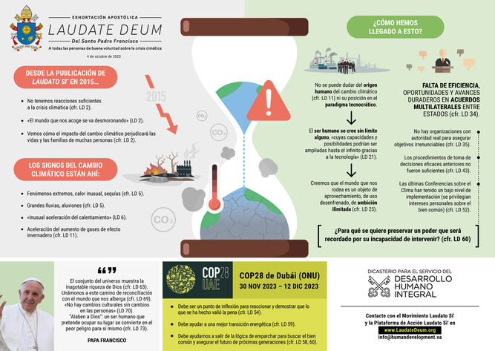

Claves de Laudate Deum

 “**Cuando hablamos del cambio climático nos referimos a una realidad global** —con constantes variaciones locales— que persiste durante varias décadas”, añade el Papa, quien critica que, “con la pretensión de simplificar la realidad, **no faltan quienes responsabilizan a los pobres** porque tienen muchos hijos y hasta pretenden resolverlo mutilando a las mujeres de países menos desarrollados”.

“Como siempre, pareciera que la culpa es de los pobres. Pero la realidad es que un bajo porcentaje más rico del planeta contamina más que el 50% más pobre de toda la población mundial, y que la emisión per cápita de los países más ricos es muchas veces mayor que la de los más pobres. ¿Cómo olvidar que África, que alberga más de la mitad de los más pobres del planeta, es responsable de una mínima parte de las emisiones históricas?”, lamenta el Papa, quien incide en el “origen humano del cambio climático”.

**Sin embargo, pese a las evidencias, “la crisis climática no es precisamente un asunto que interese a los grandes poderes económicos,** preocupados por el mayor rédito posible con el menor costo y en el tiempo más corto que se pueda”. Una realidad “que encuentro incluso dentro de la Iglesia católica”.

“Ya no podemos detener el enorme daño que hemos causado. Sólo estamos a tiempo para evitar daños todavía más dramáticos”, señala el Papa, quien insiste en que “la posibilidad de llegar a un punto crítico es real”.

“El mayor problema es la ideología que subyace a una obsesión: acrecentar el poder humano más allá de lo imaginable**”, advierte Bergoglio, que confiesa que “**pProvoca escalofríos advertir que las capacidades ampliadas por la tecnología dan a quienes tienen el conocimiento, y sobre todo el poder económico para utilizarlo, un dominio impresionante sobre el conjunto de la humanidad y del mundo entero. **Nunca la humanidad tuvo tanto poder sobre sí misma** y nada garantiza que vaya a utilizarlo bien, sobre todo si se considera el modo como lo está haciendo”.

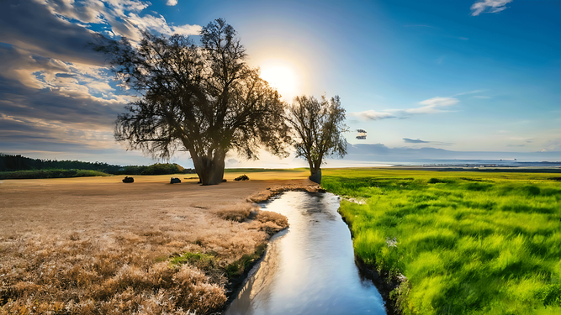

Laudate Deum Pixabay

**“**No todo aumento de poder es un progreso para la humanidad”, subraya, recordando las bombas atómicas o la aniquilación de etnias enteras en “momentos históricos donde la admiración ante el progreso no dejaba ver lo horroroso de sus efectos. Pero este riesgo está siempre presente”. “No es extraño que un poder tan grande en semejantes manos sea capaz de arrasar con la vida, mientras la matriz de pensamiento propia del paradigma tecnocrático nos enceguece y no nos permite advertir este gravísimo problema de la humanidad actual”.

**Y es que, para Francisco, “el gran problema actual es que el paradigma tecnocrático ha destrozado esta sana y armónica relación”. “**Hemos hecho impresionantes y asombrosos progresos tecnológicos, y no advertimos que al mismo tiempo nos convertimos en seres altamente peligrosos, capaces de poner en riesgo la vida de muchos seres y nuestra propia supervivencia”, señala el Papa, que apunta al “aguijón ético” de quienes, mediate “el marketing y la información falsa” engañan a los más pobres con falsas promesas de desarrollo, “posibilidades económicas, laborales y de promoción humana” sin señalar que “detrás de ese emprendimiento quedarían una tierra arrasada; unas condiciones mucho más desfavorables para vivir y prosperar; una región desolada, menos habitable, sin vida y sin la alegría de la convivencia y de la esperanza; además del daño global que termina perjudicando a muchos más”.

“La lógica del máximo beneficio con el menor costo, disfrazada de racionalidad, de progreso y de promesas ilusorias, vuelve imposible cualquier sincera preocupación por la casa común y cualquier inquietud por promover a los descartados de la sociedad”, denuncia Francisco quien advierte que “**aturdidos y extasiados frente a las promesas de tantos falsos profetas, a veces los mismos pobres caen en el engaño de un mundo que no se construye para ellos”.**

Así, “se consolida más aún los privilegios de unos pocos con mayor poder”**, con la inestimable ayuda de “la debilidad de la política internacional”. Frente a ello, Francisco vuelve a apostar por “los acuerdos multilaterales entre los Estados”, aunque advierte: “n**o es conveniente confundir el multilateralismo con una autoridad mundial concentrada en una persona o en una élite con excesivo poder”, sino con “organizaciones mundiales más eficaces”**, dotadas**de “autoridad real de manera que se pueda “asegurar” el cumplimiento de algunos objetivos irrenunciables”.

Y es que, “más que salvar el viejo multilateralismo, parece que el desafío actual **está en reconfigurarlo** y recrearlo teniendo en cuenta la nueva situación mundial”, provocando “**un multilateralismo “desde abajo” y no simplemente decidido por las élites del poder”.**

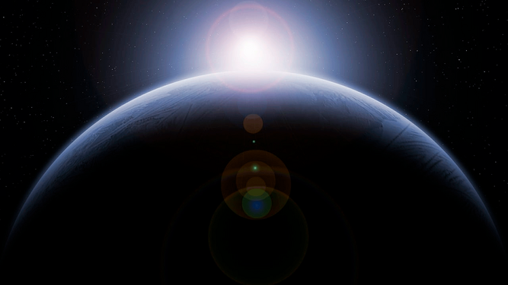

**Laudate Deum**Pixabay

**“**No se trata de reemplazar a la política, porque por otro lado las potencias emergentes se vuelven cada vez más relevantes y de hecho son capaces de obtener resultados importantes en la resolución de problemas concretos, como algunas de ellas han demostrado en la pandemia. Precisamente el hecho de que las respuestas a los problemas puedan venir de cualquier país, aunque sea pequeño, termina presentando al multilateralismo como un camino inevitable”, concluye el Papa, que constata la necesidad de “generar un modelo de diplomacia multilateral que responda a la nueva configuración del mundo”.

Porque “el mundo se vuelve tan multipolar y a la vez tan complejo que se requiere un marco diferente de cooperación efectiva”. “No basta pensar en los equilibrios de poder sino también en la necesidad de dar respuesta a los nuevos desafíos y de reaccionar con mecanismos globales ante los retos ambientales, sanitarios, culturales y sociales, especialmente para consolidar el respeto a los derechos humanos más elementales, a los derechos sociales y al cuidado de la casa común”, por lo que “se trata de establecer reglas globales y eficientes que permitan “**asegurar” esta tutela mundial”**.

Centrándose en las sucesivas conferencias sobre el clima, el Papa constata “avances y fracasos” desde 1990 a nuestros días, especialmente desde el protocolo de Kyoto al Acuerdo de París. Tras “la decepción de la COP25 de Madrid” y las siguientes (Glasgow y Sharm El Sheikh), el Papa **constata que “los acuerdos han tenido un bajo nivel de implementación”, y pone sus esperanzas en la**COP28 de Dubai. “Decir que no hay nada que esperar sería un acto suicida, porque implicaría exponer a toda la humanidad, especialmente a los más pobres, a los peores impactos del cambio climático”, apuesta Francisco.

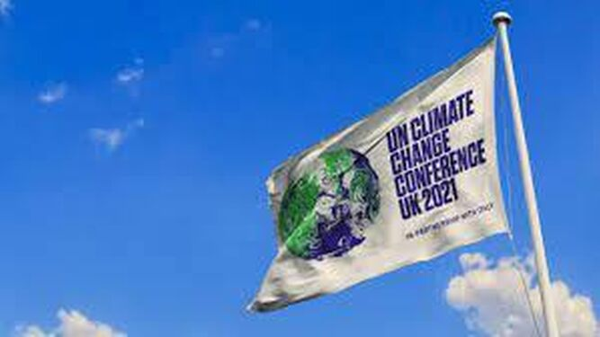

COP 26

“Si confiamos en la capacidad del ser humano de trascender sus pequeños intereses y de pensar en grande, no podemos dejar de soñar que esta COP28 dé lugar a una marcada aceleración de la transición energética, con compromisos efectivos y susceptibles de un monitoreo permanente”, reclama Francisco, quien advierte de que “c**orremos el riesgo de quedarnos encerrados en la lógica de emparchar, colocar remiendos, atar con alambre**, mientras por lo bajo avanza un proceso de deterioro que continuamos alimentando”.

“Suponer que cualquier problema futuro podrá ser resuelto con nuevas intervenciones técnicas es un pragmatismo homicida, como patear hacia adelante una bola de nieve”, subraya, defendiendo el papel de los activistas climáticos que “**son criticados como “radicalizados”. Pero en realidad ellos cubren un vacío de la sociedad entera**, que debería ejercer una sana “presión”, porque a cada familia le corresponde pensar que está en juego el futuro de sus hijos”.

Es hora, resalta Bergoglio, de medidas “**que sean eficientes, que sean obligatorias y que se puedan monitorear fácilmente”, para un nuevo proceso “que sea drástico, que sea intenso y que cuente con el compromiso de todos”.**